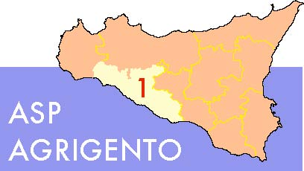

AZIENDA SANITARIA PROVINCIALE
UOC SERVIZIO PROVVEDITORATO
Viale della Vittoria, 321 - 92100 Agrigento
Istruttore: Dr. Giuseppe Palumbo (Collab. Amm.vo)
Telefono: 0922407279
FAX 0922407119

DETTAGLIO PREZZI
 | Cod. Aziendale | CND | RDM | Quant. Offerte (espresse in unità) | Prezzo Offerto x unità | Confezionamento (pz. x Conf.) | Prezzo a Confez. | PREZZO TOTALE
(Descr. Articolo)  Kit 1 pompa e due medicazioni mis. 10X20 cm |  |  |  | 30 kit
Kit 1 pompa e due medicazioni mis. 10X30 cm |  |  |  | 30 kit
Kit 1 pompa e due medicazioni mis. 10X40 cm |  |  |  | 30 kit
Kit 1 pompa e due medicazioni mis. 15X15 cm |  |  |  | 30 kit
Kit 1 pompa e due medicazioni mis. 15X20 cm |  |  |  | 30 kit
Kit 1 pompa e due medicazioni mis. 15X30 cm |  |  |  | 30 kit
Kit 1 pompa e due medicazioni mis. 20X20 cm |  |  |  | 20 kit
Kit 1 pompa e due medicazioni mis. 25X25 cm |  |  |  | 20 kit
Kit 1 pompa e due medicazioni multisite conformata per aree difficili mis. 15X20 cm |  |  |  | 50 kit
Kit 1 pompa e due medicazioni multisite conformata per aree difficili mis. 20X25 cm |  |  |  | 50 kit
Medicazione per sistema a pressione negativa a scelta tra le misure indicate |  |  |  | 300 pz.
Medicazione NPWT in schiuma di poliuretano per ferite cavitarie 10x13 |  |  |  | 100 pz.

LA DITTA
(timbro e firma del legale rappresentante)

